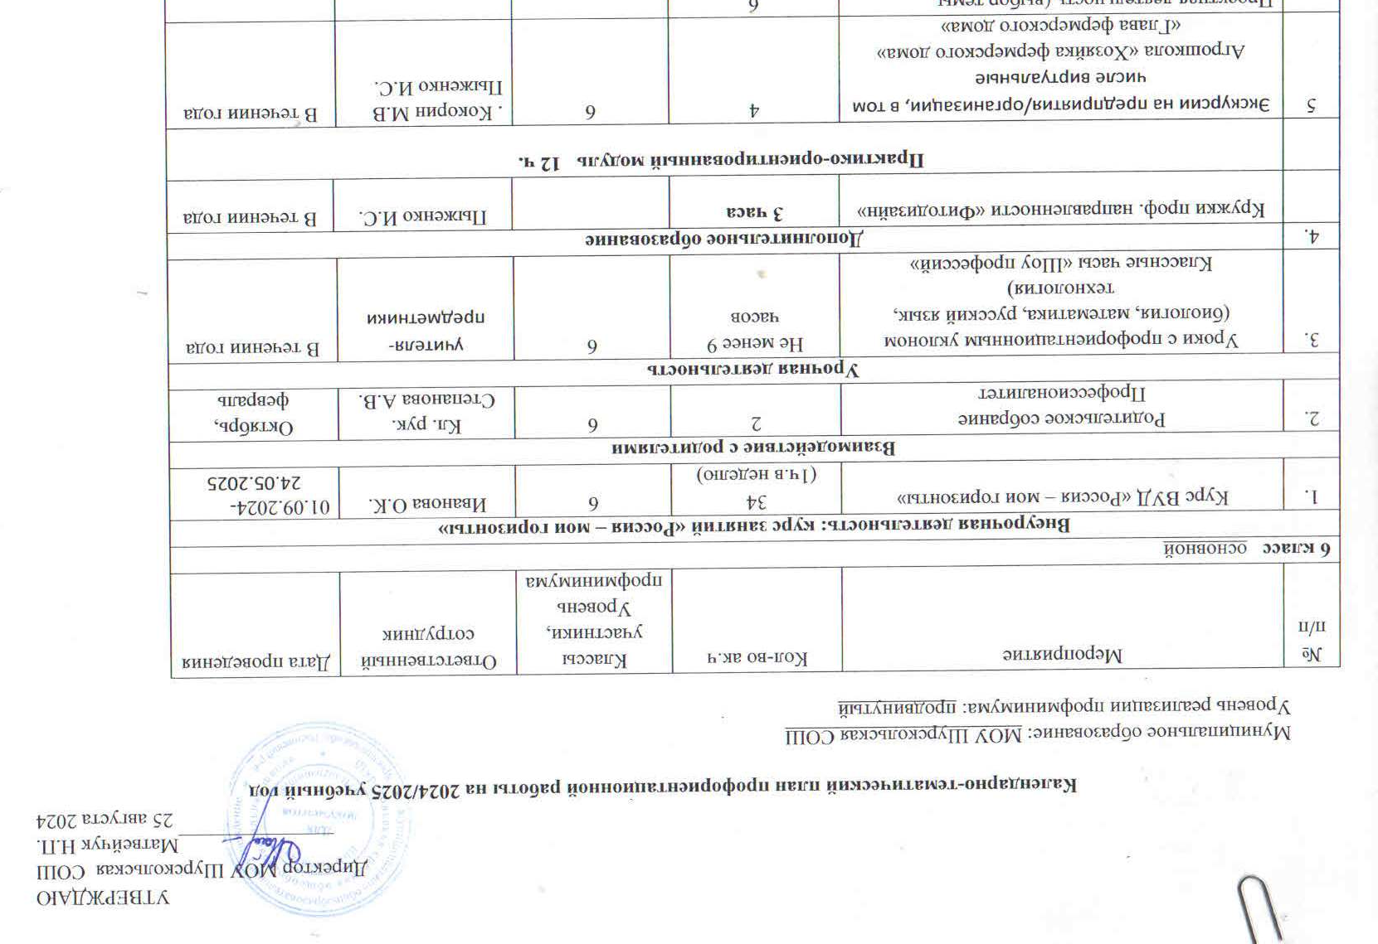

|  |  |  |  |  |  |
| --- | --- | --- | --- | --- | --- |
| 5 | Экскурсии на предприятия/организации, в том числе виртуальные  Агрошкола «Хозяйка фермерского дома»  «Глава фермерского дома» | 4 | 6 | . Кокорин М.В  Пыженко И.С. | В течении года |
|  | Проектная деятельность (выбор темы учеником, сопровождение и работа над проектом, защита проекта) конкурсы | 8 |  |  |  |
|  |  | 60 |  |  |  |
| **7 класс** основной | | | | | |
| **Внеурочная деятельность: курс занятий «Россия – мои горизонты»** | | | | | |
| 1. | Курс ВУД «Россия – мои горизонты» | 34  (1ч.в неделю) | 7 | Иванова О.К. | В течении года |
| **Взаимодействие с родителями** | | | | | |
| 2. | Родительское собрание  Профессионалитет | 2 | 7 | Кл.рук – Потёмкина ВР. | Октябрь,февраль |
| **Урочная деятельность** | | | | | |
| 3. | Уроки с профориентационным уклоном (биология, информатика, технология)  Классные часы «Шоу профессий» | 9 | 7 | Учителя предметники.  Классный руководитель | В течении года |
| 4 | **Дополнительное образование** | | | | |
|  | Кружки проф. направленности «Фитодизайн»  Театральная студия «Курьёз»  «Юный друг полиции» | **3 часа** |  | Пыженко И.С.  Смирнова А.Л  Иванова О.К. | В течении года |
|  | **Практико-ориентированный модуль** | | | | |
| 5 | Экскурсии на производство (ООО «Красный Маяк) Профориентационные декады, конкурсы и конференции профориентационной направленности.  Проектная деятельность (выбор темы учеником, сопровождение и работа на проектом, защита проекта) | 12ч. | 7 | Кл. рук. Потёмкина В.Р.  . | В течении года |
|  | ИТОГО | 60 |  |  |  |
| **8 класс**  **Продвинутый уровень** | | | | | |
| **Внеурочная деятельность: курс занятий «Россия – мои горизонты»** | | | | | |
| 1. | Курс ВУД «Россия – мои горизонты» | 34 (1ч.в неделю) | 8а, 8б  основной | Иванова О.К.  Плеханова Н.М. | В течении года |
| **Взаимодействие с родителями** | | | | | |
| 2. | Родительское собрание  Профессионалитет | 4 | 8а, 8б | Иванова О.К.  Плеханова Н.М.  Кл. рук. | Октябрь, февраль |
| **Урочная деятельность** | | | | | |
| 3. | Уроки с профориентационным уклоном (химия, информатика, физика, технология) | 11 | 8а,8б | Степанова В.С.  Славинская Е.В  Плеханова Н.М.  Кокорин М.В | В течении года |
| **Дополнительное образование** | | | | | |
| 4. | Кружки:  «Хозяйка фермерского дома»;  «Глава фермерского хозяйства»  «Шоу профессий»» | 3 | 8 | Кокорин М.В..  Пыженко И.С. | В течении года |
| **Практико-ориентированный модуль** | | | | | |
| 5. | Выставка «Лаборатория будущего». Профессиональные пробы на базе Площадки или на базе Платформы. На выбор: экскурсии в образовательные организации ВО или СПО; экскурсии на производство; конкурсы профориентационной направленности; образовательные выставки.  Участие в федеральном проекте ранней профессиональной ориентации учащихся 6-11 классов общеобразовательных организаций **«Билет в будущее»**  Проектная деятельность (выбор темы учеником, сопровождение и работа на проектом, защита проекта) | 18 | 8 | Иванова О.К.  Кокорин М.В..  Кл. руководители. | В течении года |
| 6 | **Профильные – предпрофильные классы** | | | | |
|  | Профессиональные пробы на базе Площадки или на базе Платформы  Агрошкола  Договор ООО «Красный Маяк» | 10 |  |  |  |
|  | ИТОГО | 80 |  |  |  |
| **9 класс Продвинутый** | | | | | |
| **Внеурочная деятельность: курс занятий «Россия – мои горизонты»** | | | | | |
| 1. | Курс ВУД «Россия – мои горизонты» | 34 (1ч.в неделю) | 9кл. | Иванова О.К. | В течении года |
| **Взаимодействие с родителями** | | | | | |
| 2. | Родительское собрание Профессионалитет | 4 | 9 | Кокорина О.М.  Зубакова Е.А.. | Октябрь,февраль |
| **Урочная деятельность** | | | | | |
| 3. | Уроки с профориентационным уклоном (английский язык, физика, химия, информатика, обшествознание) | 11 | 9 | Лёвина Л.М.  Табакова А.А.  УЧИТЕЛЯ ПРЕДМЕТНИКИ | В течении года |
| **Дополнительное образование** | | | | | |
| 4. | «Хозяйка фермерского дома»;  «ГЛАВА ФЕРМЕРСКОГО ДОМА» | 3 | 9 | Кокорин М.В.  Пыженко И.С.. | В течении года |
| **Практико-ориентированный модуль** | | | | | |
| 5. | Выставка «Лаборатория будущего». Профессиональные пробы на базе Площадки или на базе Платформы. На выбор: экскурсии в образовательные организации ВО или СПО; экскурсии на производство; конкурсы профориентационной направленности; образовательные выставки.  Участие в федеральном проекте ранней профессиональной ориентации учащихся 6-11 классов общеобразовательных организаций **«Билет в будущее»** | 18 | 9 | Иванова О.К. | В течении года |
| 6 | **Профильные – предпрофильные классы** | | | | |
|  | Профессиональные пробы на базе Площадки или на базе Платформы  Агрошкола Договор ООО «Красный Маяк»,«Великосельский аграрный колледж» | 10 |  |  |  |
|  | ИТОГО | 80 часов |  |  |  |
| **10 класс Продвинутый** | | | | | |
| **Внеурочная деятельность: курс занятий «Россия – мои горизонты»** | | | | | |
| 1. | Курс ВУД «Россия – мои горизонты» | 34 (1ч.в неделю) | 10кл.  основной | Плеханова Н.М. | В течении года |
| **Взаимодействие с родителями** | | | | | |
| 2. | Родительское собрание  Профессионалитет | 4 | 10 | Плеханова Н.М.  Аверьянова П.П.. | Октябрь,февраль |
| **Урочная деятельность** | | | | | |
| 3 | Уроки с профориентационным уклоном (английский язык, физика, химия, информатика, обшествознание) | 11 | 10 | .Табакова А.А.  Учителя предметники | В течении года |
| **Дополнительное образование** | | | | | |
| 4 | «Глава фермерского х-ва.»;  «СШК «Адреналин» «Театральная студия» | 3 | 10 | .Кокорин М.В.  Хомутов И.А. | В течении года |
| **Практико-ориентированный модуль** | | | | | |
| 5. | Выставка «Лаборатория будущего».. На выбор: экскурсии в образовательные организации ВО или СПО; экскурсии на производство; конкурсы профориентационной направленности; образовательные выставки.  Участие в федеральном проекте ранней профессиональной ориентации учащихся 6-11 классов общеобразовательных организаций **«Билет в будущее»** | 18 | 10 | Иванова О.К.  Плеханова Н.М.  Аверьянова П.П. | В течении года |
| 6 | **Профильные – предпрофильные классы** | | | | |
|  | Профессиональные пробы на базе Площадки или на базе Платформы  Агрошкола  Договор ООО «Красный Маяк» | 10 |  |  |  |
|  | ИТОГО | 80 часов |  |  |  |
| **11 класс Продвинутый** | | | | | |
| **Внеурочная деятельность: курс занятий «Россия – мои горизонты»** | | | | | |
| 1. | Курс ВУД «Россия – мои горизонты» | 34 (1ч.в неделю) | 11 кл.  основной | Иванова О.К. | В течении года |
| **Взаимодействие с родителями** | | | | | |
| 2. | Родительское собрание | 4 | 11 | Иванова О.К.  Аверьянова П.П. | Октябрь,февраль |
| **Урочная деятельность** | | | | | |
| 3. | Уроки с профориентационным уклоном (английский язык, физика, химия, информатика, финансовая грамотность, обшествознание, экономика) | 11 | 11 | Аверьянова П.П...  Лёвина Л.М..  Иванова О.К.  Табакова А.А. | В течении года |
| **Дополнительное образование** | | | | | |
| 4. | «Волонтёры»;  «Организатор досуга»  «ШСК «Адреналин» | 3 | 11 | Григорьева О.Н.  Кокорин М.В.  Хомутов И.А. | В течении года |
| **Практико-ориентированный модуль** | | | | | |
|  | | | | | |
| 5. | Выставка «Лаборатория будущего». Профессиональные пробы на базе Площадки или на базе Платформы. На выбор: экскурсии в образовательные организации ВО или СПО; экскурсии на производство; конкурсы профориентационной направленности; образовательные выставки.  Участие в федеральном проекте ранней профессиональной ориентации учащихся 6-11 классов общеобразовательных организаций **«Билет в будущее»** | 18 | 11 | Иванова О.К.  Григорьева О.Н.. | В течении года |
| 6 | **Профильные – предпрофильные классы** | | | | |
|  | Профессиональные пробы на базе Площадки или на базе Платформы «Билет в будущее».  Агрошкола  Договор ООО «Красный Маяк» | 10 |  |  |  |
|  | ИТОГО | 80 часов |  |  |  |

Педагог навигатор, ответственный за реализацию мероприятий профориентационного минимума:

заместитель директора по ВР Иванова О.К.